Отчёт по лабораторной работе №7
Дисциплина: Основы информационной безопасности
Верниковская Екатерина Андреевна
Содержание

1 Цель работы
Целью данной работы освоение на практике применения режима однократного гаммирования.

2 Задание
Нужно подобрать ключ, чтобы получить сообщение «С Новым Годом, друзья!». Требуется разработать приложение, позволяющее шифровать и дешифровать данные в режиме однократного гаммирования. Приложение должно:
- Определить вид шифротекста при известном ключе и известном открытом тексте.
- Определить ключ, с помощью которого шифротекст может быть преобразован в некоторый фрагмент текста, представляющий собой один из возможных вариантов прочтения открытого текста.

3 Выполнение лабораторной работы
Выполним лабораторную работу на языке программирования Python. Требуется разработать программу, позволяющую шифровать и дешифровать данные в режиме однократного гаммирования. Начнём с функции для генерации случайного ключа (рис. 1)
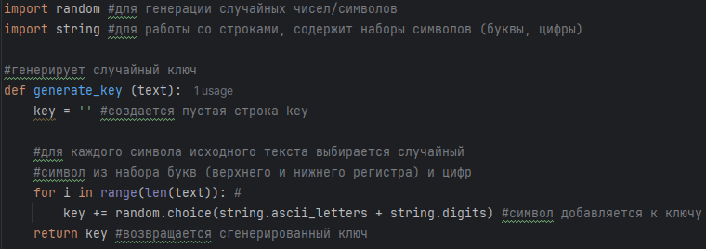
Рис. 1: Функция генерации ключа
Необходимо определить вид шифротекста при известном ключе и известном открытом тексте. Напишем одну функцию, которая будет и шифровать и дешифровать текст (рис. 2)
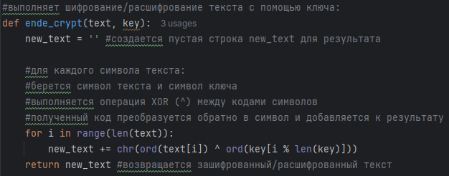
Рис. 2: Функция для шифрования текста
Далее нужно определить ключ, с помощью которого шифротекст может быть преобразован в некоторый фрагмент текста, представляющий собой один из возможных вариантов прочтения открытого текста. Для этого создадим функцию, которая будет искать все возможные ключи для фрагмента текста (рис. 3)
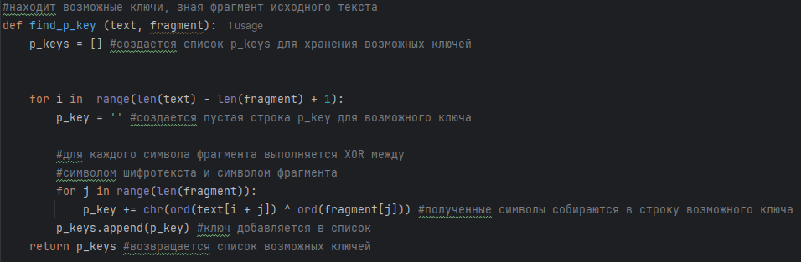
Рис. 3: Функция для подбора всез возможных ключей для фрагмента текста
Далее проверим работу всех функций. Шифрование и дешифрование происходит верно, также как и нахождение ключей, с помощью которых можно расшифровать верно кусок текста (рис. 4)
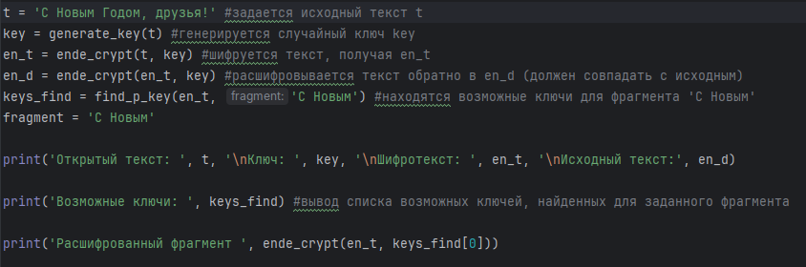
Рис. 4: Проверка работы всех функций (1)
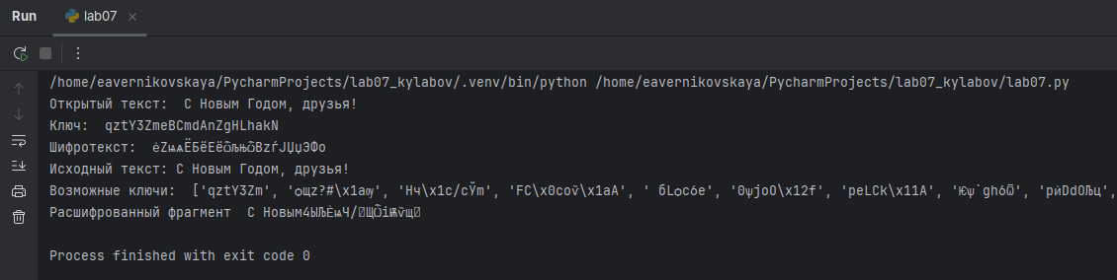
Рис. 5: Проверка работы всех функций (2)
Листинг программы:
import random #для генерации случайных чисел/символов
import string #для работы со строками, содержит наборы символов (буквы, цифры)
#генерирует случайный ключ
def generate_key (text):
key = '' #создается пустая строка key
#для каждого символа исходного текста выбирается случайный
#символ из набора букв (верхнего и нижнего регистра) и цифр
for i in range(len(text)): #
key += random.choice(string.ascii_letters + string.digits) #символ добавляется к ключу
return key #возвращается сгенерированный ключ
#выполняет шифрование/расшифрование текста с помощью ключа:
def ende_crypt(text, key):
new_text = '' #создается пустая строка new_text для результата
#для каждого символа текста:
#берется символ текста и символ ключа
#выполняется операция XOR (^) между кодами символов
#полученный код преобразуется обратно в символ и добавляется к результату
for i in range(len(text)):
new_text += chr(ord(text[i]) ^ ord(key[i % len(key)]))
return new_text #возвращается зашифрованный/расшифрованный текст
#находит возможные ключи, зная фрагмент исходного текста
def find_p_key (text, fragment):
p_keys = [] #создается список p_keys для хранения возможных ключей
for i in range(len(text) - len(fragment) + 1):
p_key = '' #создается пустая строка p_key для возможного ключа
#для каждого символа фрагмента выполняется XOR между
#символом шифротекста и символом фрагмента
for j in range(len(fragment)):
p_key += chr(ord(text[i + j]) ^ ord(fragment[j])) #полученные символы собираются в строку возможного ключа
p_keys.append(p_key) #ключ добавляется в список
return p_keys #возвращается список возможных ключей
t = 'С Новым Годом, друзья!' #задается исходный текст t
key = generate_key(t) #генерируется случайный ключ key
en_t = ende_crypt(t, key) #шифруется текст, получая en_t
en_d = ende_crypt(en_t, key) #расшифровывается текст обратно в en_d (должен совпадать с исходным)
keys_find = find_p_key(en_t, 'С Новым') #находятся возможные ключи для фрагмента 'С Новым'
fragment = 'С Новым'
print('Открытый текст: ', t, '\nКлюч: ', key, '\nШифротекст: ', en_t, '\nИсходный текст:', en_d)
print('Возможные ключи: ', keys_find) #вывод списка возможных ключей, найденных для заданного фрагмента
print('Расшифрованный фрагмент ', ende_crypt(en_t, keys_find[0]))

4 Контрольные вопросы + ответы
- Поясните смысл однократного гаммирования.
Однократное гаммирование - это метод шифрования, при котором каждый символ открытого текста гаммируется с соответствующим символом ключа только один раз.
- Перечислите недостатки однократного гаммирования.
Недостатки однократного гаммирования:
- Уязвимость к частотному анализу из-за сохранения частоты символов открытого текста в шифротексте.
- Необходимость использования одноразового ключа, который должен быть длиннее самого открытого текста.
- Нет возможности использовать один ключ для шифрования разных сообщений.
- Перечислите преимущества однократного гаммирования.
Преимущества однократного гаммирования:
- Высокая стойкость при правильном использовании случайного ключа.
- Простота реализации алгоритма.
- Возможность использования случайного ключа.
- Почему длина открытого текста должна совпадать с длиной ключа?
Длина открытого текста должна совпадать с длиной ключа, чтобы каждый символ открытого текста гаммировался с соответствующим символом ключа.
- Какая операция используется в режиме однократного гаммирования, назовите её особенности?
В режиме однократного гаммирования используется операция XOR (исключающее ИЛИ), которая объединяет двоичные значения символов открытого текста и ключа для получения шифротекста. Особенность XOR - если один из битов равен 1, то результат будет 1, иначе 0.
- Как по открытому тексту и ключу получить шифротекст?
Для получения шифротекста по открытому тексту и ключу каждый символ открытого текста гаммируется с соответствующим символом ключа с помощью операции XOR.
- Как по открытому тексту и шифротексту получить ключ?
По открытому тексту и шифротексту невозможно восстановить действительный ключ, так как для этого нужна информация о каждом символе ключа.
- В чем заключаются необходимые и достаточные условия абсолютной стойкости шифра?
Необходимые и достаточные условия абсолютной стойкости шифра:
- Ключи должны быть случайными и использоваться только один раз.
- Длина ключа должна быть не менее длины самого открытого текста.
- Ключи должны быть храниться и передаваться безопасным способом.

5 Выводы
В результате выполнения работы мы освоили на практике применение режима однократного гаммирования

6 Список литературы
- Лаборатораня работа №7 [Электронный ресурс] URL: https://esystem.rudn.ru/pluginfile.php/2580988/mod_resource/content/2/007-lab_crypto-gamma.pdf
- SELinux – описание и особенности работы с системой. Часть 1 [Электронный ресурс] URL: https://habr.com/ru/companies/kingservers/articles/209644/

